บทสรุปสำหรับผู้บริหาร
การวิเคราะห์นี้ตอบคำถามเชิงกลยุทธ์ 3 ข้อ จากข้อมูลธุรกรรม 65,950 บิล ของลูกค้า 3,000 ราย ตลอด 23.9 เดือน
1. สินค้าใดควรจัดโปรร่วมกัน พบกฎความสัมพันธ์ที่มีนัยสำคัญ 96 กฎ โดย 43 กฎมีค่า Lift เกิน 10 เท่า กฎที่แข็งแรงที่สุดคือ Dog Food 3kg, Pet Shampoo > Dog Treats (Lift 22.55 เท่า) ข้อเสนอ จัดชุดโปรโมชัน 10 ชุด เริ่มจากหมวด Pet
2. ลูกค้าแบ่งได้กี่กลุ่ม แบ่งได้ 4 กลุ่ม ที่ใช้กลยุทธ์ต่างกันชัดเจน จุดสำคัญคือกลุ่ม Champions มีเพียง 25.0% ของลูกค้า แต่สร้างรายได้ถึง 76.5% ขณะที่กลุ่ม At-Risk High-Value ถือรายได้ 17.6% แต่มีอัตรา churn สูงถึง 45.2% ข้อเสนอ ทุ่มงบรักษาลูกค้าไปที่กลุ่ม At-Risk High-Value ก่อนเป็นอันดับแรก
3. ใครจะหยุดซื้อ และสัญญาณเตือนคืออะไร โมเดล XGBoost ได้ PR-AUC 0.8069 บนชุดทดสอบที่ไม่เคยเห็นมาก่อน ดีกว่าเดาสุ่ม 3.2 เท่า เมื่อปรับเกณฑ์ตัดสินตามต้นทุนธุรกิจเป็น 0.345 จับลูกค้าที่กำลังจะหายได้ 88.6% สัญญาณเตือนสามอันดับแรกคือ recency monetary frequency ข้อเสนอ เดินแคมเปญกับลูกค้า 1,056 ราย ซึ่งถือมูลค่าเสี่ยงรวม 11.17 ล้านบาท
1. Business Understanding
1.1 เป้าหมายทางธุรกิจและการแปลงเป็นโจทย์ ML
คำถามทั้งสามตรงกับคันโยกเพิ่มรายได้หลักของธุรกิจค้าปลีก คือขายต่อบิลให้มากขึ้น ยิงโปรโมชันให้ตรงกลุ่ม และรักษาลูกค้าเดิม โดยคันโยกสุดท้ายสำคัญที่สุด เพราะต้นทุนการหาลูกค้าใหม่สูงกว่าการรักษาลูกค้าเดิมหลายเท่า
ตารางที่ 1 การแปลงคำถามทางธุรกิจเป็นโจทย์ Machine Learning
# | คำถามผู้บริหาร | ประเภทโจทย์ | ผลลัพธ์ที่ส่งมอบ
1 | สินค้าใดซื้อคู่กัน | Unsupervised Association Rule Mining | กฎเรียงตามความแข็งแรง และชุดสินค้าที่ควรจัดโปรร่วมกัน
2 | ลูกค้าแบ่งได้กี่กลุ่ม | Unsupervised Clustering | จำนวนกลุ่ม ลักษณะเด่น และกลยุทธ์รายกลุ่ม
3 | ใครจะหยุดซื้อ | Supervised Binary Classification | คะแนนความเสี่ยงรายบุคคล และลำดับสัญญาณเตือน

1.2 เหตุผลในการเลือกใช้เทคนิค

โจทย์ที่ 1 FP-Growth และ Association Rules
ทำไมต้องเป็นตระกูลนี้ ข้อมูลตะกร้าไม่มี label บอกว่าคู่ไหนคือคู่ที่ดี จึงเป็นโจทย์ไม่มีเฉลย และในบรรดาเทคนิคไม่มีเฉลยทั้งหมด มีเพียง association rules ที่ให้ผลออกมาเป็น กฎที่อ่านเข้าใจและนำไปออกแบบโปรโมชันได้ทันที ต่างจาก clustering ที่ให้ผลเชิงตัวเลขซึ่งต้องตีความอีกชั้นก่อนใช้งาน
ทำไมรันทั้ง Apriori และ FP-Growth ทั้งคู่รับประกันทางทฤษฎีว่าให้ itemsets ชุดเดียวกัน การรันทั้งสองจึงยืนยันความถูกต้องซึ่งกันและกัน และเปิดโอกาสวัดเวลาเปรียบเทียบจริง
ทำไมตัดสินด้วย Lift ไม่ใช่ Confidence Confidence ถูกหลอกได้ง่ายด้วยสินค้าที่ขายดีอยู่แล้ว หากสินค้า B ปรากฏใน 60% ของบิล กฎ {อะไรก็ตาม} {B} ก็จะมี Confidence ราว 60% โดยอัตโนมัติทั้งที่ไม่มีความหมายใด ๆ ส่วน Lift หารด้วยความถี่พื้นฐานของสินค้าที่ตามมา จึงตอบตรงคำถามที่ธุรกิจต้องการว่า ซื้อ A แล้วโอกาสซื้อ B เพิ่มขึ้นกี่เท่าจากปกติ เฉพาะกฎที่ Lift มากกว่า 1 เท่านั้นที่มีความสัมพันธ์จริงเกินความบังเอิญ

โจทย์ที่ 2 RFM ร่วมกับ K-Means ตรวจสอบด้วย DBSCAN
ทำไมต้องเป็น RFM RFM เป็นกรอบมาตรฐานของค้าปลีก เพราะสรุปพฤติกรรมด้วยคำถามเพียง 3 ข้อ ที่ผู้บริหารเข้าใจทันทีโดยไม่ต้องอธิบาย งานนี้เสริมอีก 6 มิติ เช่น มูลค่าต่อบิล ความอ่อนไหวต่อส่วนลด และความหลากหลายของหมวดสินค้า เพื่อแยกลูกค้าที่มี RFM เท่ากันแต่พฤติกรรมต่างกัน เช่น คนซื้อของแพงไม่กี่ชิ้น กับ คนซื้อของถูกจำนวนมาก ซึ่งต้องใช้กลยุทธ์คนละแบบ
ทำไมเลือก K-Means เพราะให้ centroid ซึ่งเปรียบได้กับ "ลูกค้าตัวแทน" ของแต่ละกลุ่ม แปลงเป็น persona ที่ทีมการตลาดใช้ออกแบบแคมเปญได้โดยตรง ต่างจาก hierarchical clustering ที่ให้ dendrogram ซึ่งตีความเป็นกลยุทธ์ได้ยากกว่า
ทำไมต้องรัน DBSCAN ทั้งที่ตั้งใจใช้ K-Means อยู่แล้ว ข้อนี้เป็นหัวใจความน่าเชื่อถือของโจทย์ที่ 2 K-Means มีข้อจำกัดคือ จะแบ่งข้อมูลเป็น k กลุ่มเสมอ แม้ข้อมูลนั้นจะไม่มีกลุ่มอยู่จริง ถ้าป้อนข้อมูลสุ่มเข้าไปก็ยังคืนกลุ่มออกมา การได้ผลเป็นกลุ่มจึงไม่ใช่หลักฐานว่ากลุ่มมีอยู่จริง ในทางกลับกัน DBSCAN แบ่งตามความหนาแน่น และปฏิเสธที่จะแบ่งได้ ถ้าไม่พบช่องว่างระหว่างกลุ่ม จึงใช้ตอบคำถามว่าผลที่ได้เป็นกลุ่มตามธรรมชาติ หรือเป็นเส้นที่เราลากขึ้นมาเอง ซึ่งมีผลโดยตรงต่อวิธีที่ผู้บริหารควรนำ segment ไปใช้ (ดูหัวข้อ 4.2)
ทำไมต้องแปลงลอการิทึมก่อนปรับสเกล K-Means ใช้ระยะทางแบบยุคลิดซึ่งอ่อนไหวต่อค่าสุดโต่งมาก ข้อมูล RFM ค้าปลีกเบ้ขวาจัดเสมอ ถ้าไม่แปลงก่อน ลูกค้า VIP ไม่กี่รายจะดึง centroid จนกลุ่มอื่นถูกยุบรวมกันหมด หลักฐานเชิงประจักษ์อยู่ในหัวข้อ 2.3

โจทย์ที่ 3 ใช้โมเดล 2 บทบาทร่วมกัน
ทำไมเป็น Supervised Classification ต่างจากสองโจทย์แรก โจทย์นี้มีเฉลยอยู่ในไฟล์ churn_labels.csv จึงเรียนรู้แบบมีผู้สอนได้ และที่สำคัญคือ วัดความถูกต้องได้จริง บนข้อมูลที่โมเดลไม่เคยเห็น ซึ่งเป็นสิ่งที่โจทย์ไม่มีเฉลยทำไม่ได้
ทำไมต้องใช้ 2 บทบาท ไม่ใช่โมเดลเดียว คำถามข้อนี้ซ่อนคำถามย่อย 2 ข้อที่ต้องการ คุณสมบัติคนละแบบ โมเดลตระกูล Boosting ทำนายแม่นที่สุดแต่เป็นกล่องดำ อธิบายไม่ได้ว่า ทำไม ลูกค้ารายนี้เสี่ยง ส่วน Logistic Regression ให้ค่าสัมประสิทธิ์ ที่บอกทั้งทิศทางและขนาดของผลกระทบ และ Decision Tree ให้กฎที่อ่านออก เช่น "ไม่ซื้อเกิน N วัน และความถี่ลดลง เสี่ยง" ซึ่งเขียนเป็นนโยบายได้ทันที การใช้ทั้งสองบทบาทคู่กันจึงตอบโจทย์ครบ แทนที่จะยอมเสียด้านใดด้านหนึ่ง
ตารางที่ 2 บทบาทของโมเดลทั้งสองกลุ่มในการตอบโจทย์ที่ 3
คำถามย่อย | คุณสมบัติที่ต้องการ | โมเดลที่รับผิดชอบ
ลูกค้ารายใดมีแนวโน้มหยุดซื้อ | จัดอันดับความเสี่ยงได้แม่นที่สุด | XGBoost
พฤติกรรมใดเป็นสัญญาณเตือน | อธิบายเป็นภาษาที่ผู้บริหารเข้าใจ | Logistic Regression และ Decision Tree
ทำไมวัดด้วย PR-AUC และ Recall ไม่ใช่ Accuracy อัตรา churn อยู่ที่ 24.8% ซึ่งไม่สมดุล โมเดลที่ทายว่า "ไม่มีใคร churn เลย" จะได้ Accuracy สูงถึง 75.2% ทั้งที่ไร้ประโยชน์โดยสิ้นเชิงเพราะระบุตัวลูกค้าไม่ได้เลย PR-AUC โฟกัสที่คลาสส่วนน้อยซึ่งเป็นกลุ่มที่เราสนใจ ส่วน Recall ตอบตรงคำถามผู้บริหารว่า ในบรรดาคนที่กำลังจะหายไป เราจับได้กี่เปอร์เซ็นต์
ทำไมใช้ class_weight แทน SMOTE SMOTE สังเคราะห์ข้อมูลคลาสส่วนน้อยขึ้นมาใหม่ แต่ผลลัพธ์ของโมเดลนี้จะถูกใช้ส่งคูปองไปหาลูกค้าที่มีตัวตนจริง การให้โมเดลเรียนรู้จาก "ลูกค้าปลอม" จึงเป็นความเสี่ยงที่ไม่จำเป็นต้องรับ class_weight="balanced" ให้ผลถ่วงดุลคล้ายกันโดยไม่ปลอมแปลงข้อมูล

1.3 ข้อจำกัดสำคัญ เส้นแบ่งการรั่วไหลของข้อมูล

นิยาม churn คือ recency_days > 90 หรือไม่มีการซื้อระหว่าง 2026-06-02 ถึง 2026-08-31 เนื่องจาก label ถูกนิยามจากพฤติกรรมใน 90 วันสุดท้าย ฟีเจอร์ใดที่คำนวณโดยใช้ข้อมูลตั้งแต่ 2026-06-02 เป็นต้นไป เท่ากับแอบดูเฉลย ซึ่งจะทำให้ได้คะแนนสูงลิ่วในการทดลองแต่ใช้งานจริงไม่ได้
ตารางที่ 3 การแบ่งช่วงเวลาเพื่อป้องกันการรั่วไหลของข้อมูล
ช่วงเวลา | วันที่ | ใช้ทำอะไร
Feature window | 2024-09-01 2026-06-01 | สร้างตัวแปรต้นทุกตัว ที่นี่เท่านั้น
Outcome window | 2026-06-02 2026-08-31 | นิยาม churn เท่านั้น ห้ามใช้เป็นฟีเจอร์

คอลัมน์ต้องห้ามที่ห้ามใช้เป็นตัวแปรต้น ได้แก่ last_purchase_date, recency_days, total_transactions เพราะสะท้อนผลลัพธ์ของช่วงที่เป็นเฉลย รายงานนี้บังคับข้อจำกัดดังกล่าวด้วย ชุดคำสั่งตรวจสอบอัตโนมัติใน Notebook ที่จะหยุดการทำงานทันทีหากพบการรั่วไหล ทำให้เป็นการบังคับด้วยโค้ด ไม่ใช่เพียงความตั้งใจ (รายละเอียดหัวข้อ 3.3)

2. Data Understanding

2.1 ภาพรวมและคุณภาพข้อมูล
ชุดข้อมูลมี 6 ตารางเชื่อมกันด้วยรหัสลูกค้า รหัสธุรกรรม และรหัสสินค้า ได้แก่ customers (3,015 แถว) products (89) transactions (66,999) transaction_items (375,088) support_tickets (1,636) churn_labels (3,000) การตรวจสอบความสมบูรณ์ของความสัมพันธ์ระหว่างตารางพบแถวที่หาคู่ไม่เจอ 0 แถว แสดงว่าความสัมพันธ์สมบูรณ์ทุกคู่ เอกสารประกอบระบุว่ามีการจงใจใส่ปัญหาคุณภาพข้อมูลไว้ รายงานนี้จึงตรวจสอบและ วัดปริมาณจริงทุกข้อ แทนที่จะเชื่อตามเอกสาร

ตารางที่ 4 ผลการตรวจสอบคุณภาพข้อมูล
ตาราง | ปัญหาที่พบ | จำนวน | รายละเอียด
customers | แถวซ้ำ (ซ้ำทั้งแถว) | 15 | 0.50%
transactions | แถวซ้ำ (ซ้ำทั้งแถว) | 267 | 0.40%
customers | ค่าว่าง age | 124 | 4.11%
customers | ค่าว่าง region | 68 | 2.26%
customers | ค่าว่าง income_bracket | 184 | 6.10%
customers | gender สะกดไม่สอดคล้อง | 8 | F, Female, M, Male, f, female, m, male
customers | อายุเป็นไปไม่ได้ (>100 ปี) | 8 | สูงสุด 173 ปี
transactions | รายการคืนสินค้า (is_return=1) | 784 | 1.17%
transaction_items | quantity สูงเกิน 10 เท่าของค่ามัธยฐาน | 25 | สูงสุด 216 ชิ้น (มัธยฐาน 2 ชิ้น)
transaction_items | quantity ติดลบ (จากการคืนสินค้า) | 782 | คาดหวังไว้แล้ว มาจากบิลคืนสินค้า

ประเด็นที่มีนัยสำคัญคือคอลัมน์ gender มีถึง 8 รูปแบบการสะกด สำหรับค่าที่ควรมีเพียง 2 ค่า หากไม่แก้ไขโมเดลจะมองเป็น 8 หมวดหมู่ที่ต่างกัน ลูกค้า 8 รายมีอายุเกิน 100 ปีโดยสูงสุด 173 ปี มีแถวซ้ำใน transactions 267 แถวซึ่งหากไม่ตัดออกจะทำให้ยอดขายถูกนับเกินจริง และมีรายการคืนสินค้า 784 แถวที่มียอดเงินติดลบ

2.2 การสำรวจข้อมูลเชิงธุรกิจ
รายได้รวมตลอดช่วงข้อมูลอยู่ที่ 112.40 ล้านบาท ขนาดตะกร้าเฉลี่ย 5.68 รายการต่อบิล มูลค่าเฉลี่ยต่อบิล 1,704.31 บาท โดยช่องทางที่ทำรายได้สูงสุดคือ In-Store
ข้อสังเกตที่น่าสนใจคือหมวดที่ทำรายได้สูงสุด (Personal Care) กับหมวดที่ปรากฏในตะกร้าบ่อยที่สุด Pantry คือ 54.9% ของบิลทั้งหมด ไม่ใช่หมวดเดียวกัน สะท้อนว่าหมวดหนึ่งเป็นสินค้าราคาสูงที่ซื้อไม่บ่อย ส่วนอีกหมวดเป็นสินค้าซื้อประจำที่ราคาต่อชิ้นไม่สูง
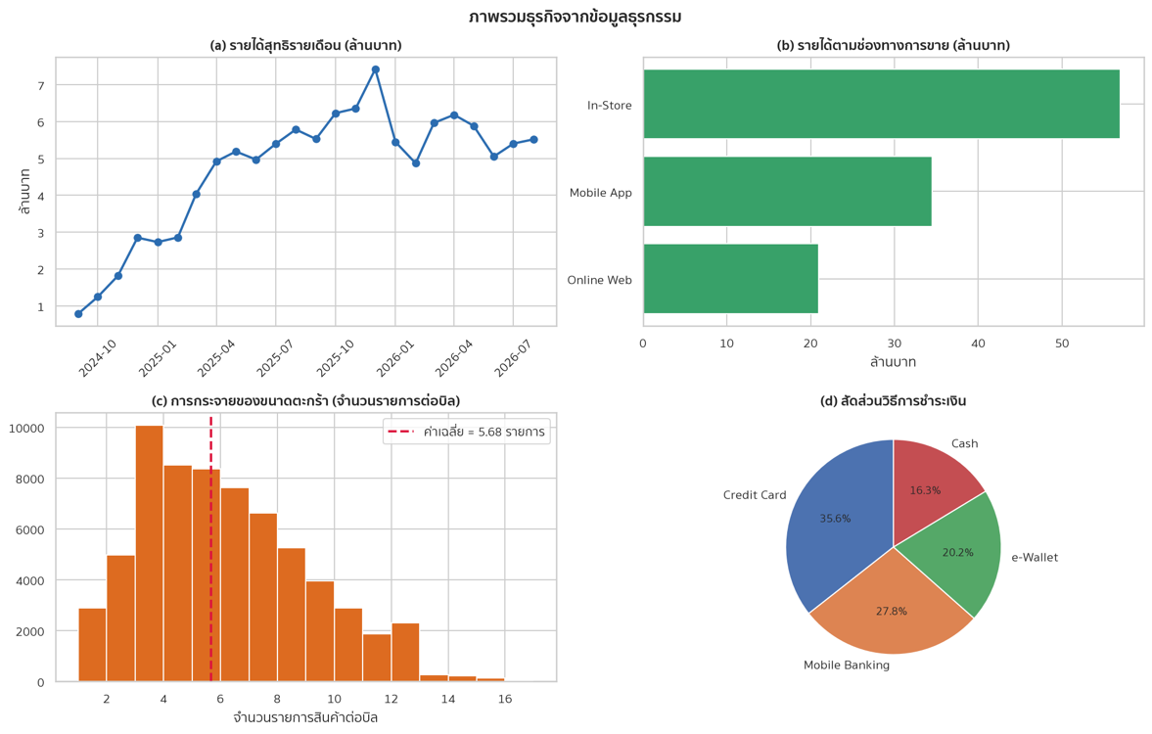
รูปที่ 1 ภาพรวมธุรกิจ แสดงรายได้รายเดือน สัดส่วนช่องทางการขาย การกระจายของขนาดตะกร้า และสัดส่วนวิธีการชำระเงิน

2.3 ความเบ้ของ RFM ข้อค้นพบที่กำหนดวิธีเตรียมข้อมูล
ก่อนตัดสินใจวิธีเตรียมข้อมูล ต้องตรวจรูปร่างการกระจายก่อน เพราะอัลกอริทึมที่ใช้ระยะทาง อ่อนไหวต่อค่าสุดโต่งมาก ผลคือค่าความเบ้ในข้อมูลดิบสูงมาก โดยเฉพาะ Monetary ที่ 2.52 และลดลงเหลือ 0.282 หลังแปลงด้วย log1p (Recency จาก 2.141 เหลือ -0.266 และ Frequency จาก 1.798 เหลือ 0.294) นี่คือ หลักฐานเชิงประจักษ์ ที่ใช้ตัดสินใจว่าต้องแปลงลอการิทึมก่อนทำ clustering ไม่ใช่การทำตามธรรมเนียมโดยไม่ตรวจสอบ
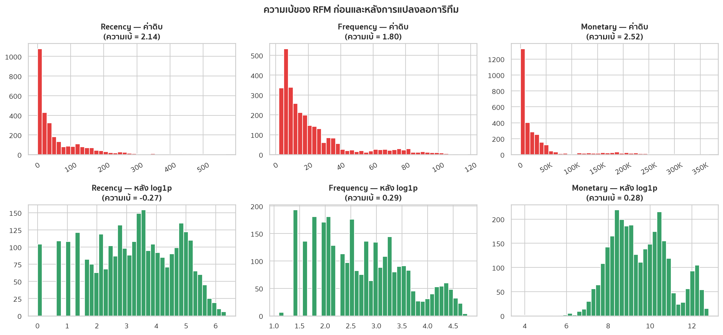
รูปที่ 2 การกระจายของ RFM ก่อนและหลังการแปลงลอการิทึม แถวบนคือค่าดิบที่เบ้ขวาจัด แถวล่างคือหลังแปลงซึ่งใกล้การแจกแจงปกติ
ส่วนตัวแปรเป้าหมายมีอัตรา churn 24.8% (743 ราย) ซึ่งไม่สมดุล และตรวจสอบแล้วว่า label ถูกสร้างตรงตามนิยาม recency_days > 90 ทุกแถว

3. Data Preparation

3.1 การทำความสะอาดข้อมูล
หลักการที่ยึดคือ ซ่อมดีกว่าทิ้ง เพราะการลบแถวทำให้สูญเสียข้อมูลลูกค้าจริงและอาจสร้างอคติ เช่น หากลบลูกค้าที่ไม่กรอกรายได้ทิ้งทั้งหมด แล้วบังเอิญคนกลุ่มนั้นมีพฤติกรรมต่างจากคนที่กรอก ผลวิเคราะห์ก็จะเอนเอียงโดยไม่รู้ตัว
ตารางที่ 5 สรุปวิธีการทำความสะอาดข้อมูลแต่ละปัญหา
ปัญหาที่พบ | วิธีจัดการ | ผลลัพธ์
แถวซ้ำใน customers และ transactions | ตัดซ้ำโดยยึด primary key | ลด 15 และ 267 แถว
gender มี 8 รูปแบบ | แปลงเป็นพิมพ์เล็กแล้วใช้ตัวอักษรแรก | เหลือ Male และ Female
อายุเกิน 100 ปี | เปลี่ยนเป็นค่าว่างแล้วเติมด้วยมัธยฐาน | แก้ 8 ราย เติมรวม 132 ราย (34 ปี)
region และ income_bracket ว่าง | เติมเป็นหมวดหมู่ Unknown ไม่ลบแถว | region 68 ราย income 182 ราย
รายการคืนสินค้า | แยกออกจากการวิเคราะห์ทั้งหมด | เหลือธุรกรรมการซื้อ 65,950 บิล

เหตุผลที่เลือกเติม Unknown แทนค่าที่พบบ่อยที่สุด คือการที่ลูกค้า ไม่เปิดเผยข้อมูล อาจเป็นสัญญาณเชิงพฤติกรรมในตัวมันเอง การเก็บไว้เป็นหมวดหนึ่งจึงรักษาข้อมูลส่วนนี้ไว้

3.2 กรณีที่วิธีมาตรฐานให้คำตอบผิด ค่า quantity ผิดปกติ

เมื่อตรวจการกระจายของ quantity พบว่าข้อมูล แยกเป็น 2 กลุ่มที่ไม่ต่อเนื่องกัน คือค่าปกติอยู่ในช่วง 1 ถึง 8 ชิ้น จากนั้น ว่างสนิท จนถึง 32 ชิ้นจึงเริ่มมีค่าผิดปกติ 25 แถว โดยสูงสุด 216 ชิ้น ลักษณะเช่นนี้แปลว่าค่าผิดปกติเหล่านั้น ไม่ใช่หางของการแจกแจงเดียวกัน แต่เป็นข้อมูลคนละประชากร
ตารางที่ 6 การเปรียบเทียบวิธีจัดการค่าผิดปกติสองแบบ
วิธีการ | เกณฑ์ที่ได้ | แถวที่ถูกกระทบ | การประเมิน
เปอร์เซ็นไทล์ที่ 99.5 (วิธีมาตรฐาน) | 5 ชิ้น | 828 แถว | ไม่เหมาะสม ตัดการซื้อปกติทิ้งจำนวนมาก
ใช้รอยแยกของการแจกแจง (เลือกใช้) | 8 ชิ้น | 25 แถว | เหมาะสม ตรงกับที่เอกสารระบุว่ามีราว 25 แถว

วิธีเปอร์เซ็นไทล์ล้มเหลวเพราะเปอร์เซ็นไทล์ที่ 99.5 ตกอยู่ที่เพียง 5 ชิ้น ซึ่งเป็นจำนวนที่ลูกค้าซื้อกันเป็นปกติ การใช้เกณฑ์นี้จึงไปตัดข้อมูลจริงถึง 828 แถวโดยแทบไม่ได้แก้ปัญหาที่แท้จริง วิธีที่เลือกใช้คือ winsorize หรือจำกัดค่าสูงสุดแทนการลบแถว เพราะสินค้าชิ้นนั้นถูกซื้อจริง มีเพียงจำนวนที่บันทึกผิด การลบแถวจะทำให้ตะกร้าจริงหดเล็กลง

3.3 ชุดข้อมูลที่สร้างขึ้นและการตรวจสอบการรั่วไหล
ตารางที่ 7 ชุดข้อมูลที่สร้างขึ้นสำหรับโจทย์ทั้งสามข้อ
ชุด | ใช้กับโจทย์ | หนึ่งแถวคือ | ขนาด | วันอ้างอิง
A. Basket matrix | โจทย์ 1 | หนึ่งบิล | 65,950 บิล × 89 สินค้า | ทั้งช่วงข้อมูล
B. Customer features | โจทย์ 2 | หนึ่งลูกค้า | 3,000 ราย × 10 ฟีเจอร์ | 2026-08-31
C. Churn features | โจทย์ 3 | หนึ่งลูกค้า | 3,000 ราย × 40 ฟีเจอร์ | 2026-06-01
ชุด B และ C ใช้วันอ้างอิงต่างกันโดยตั้งใจ ชุด B อธิบายลูกค้า ณ ปัจจุบันจึงใช้ข้อมูลล่าสุดได้ ส่วนชุด C ต้องย้อนไปยืนที่วันตัดเพื่อไม่ให้เห็นอนาคต
ฟีเจอร์ในชุด C แบ่งเป็นตระกูล ได้แก่ RFM ณ วันตัด จังหวะการซื้อรายบุคคล (ระยะห่างเฉลี่ยระหว่างบิล และความเงียบเทียบกับจังหวะของลูกค้ารายนั้นเอง คนที่ซื้อทุก 7 วันแล้วหายไป 30 วัน น่ากังวลกว่าคนที่ซื้อทุก 60 วันแล้วหายไป 30 วัน) แนวโน้ม (จำนวนบิลใน 30/90/180/365 วัน และอัตราส่วนระหว่างช่วง เพื่อจับ "กำลังจะหาย" ไม่ใช่แค่ "หายไปแล้ว") ความผูกพัน การพึ่งพาส่วนลด ประสบการณ์บริการ และข้อมูลประชากร
การตรวจสอบการรั่วไหลอัตโนมัติ มี 3 ข้อ คือไม่มีคอลัมน์ต้องห้ามในชุดฟีเจอร์ ไม่มีข้อมูลต้นทางหลังวันตัด และค่า recency ที่คำนวณใหม่ต้องน้อยกว่าค่าใน label พอดี 91 วัน ซึ่งเท่ากับระยะห่างระหว่างวันตัดกับวันอ้างอิง เป็นการยืนยันเชิงคณิตศาสตร์ว่าไม่ได้ใช้วันที่ผิด ผลคือผ่านทั้ง 3 ข้อ

3.4 ข้อสังเกตพิเศษ ลูกค้าที่ไม่มีประวัติก่อนวันตัด
พบลูกค้า 124 ราย ที่ไม่มีธุรกรรมเลยก่อนวันตัด และ ทุกคนมี churn = 0 เทียบกับ 25.8% ในกลุ่มที่มีประวัติ สาเหตุคือคนกลุ่มนี้เพิ่งซื้อครั้งแรกในช่วง outcome window จึงไม่มีทางเข้าเงื่อนไข churn ได้ ถือเป็น ผลข้างเคียงจากวิธีสร้างชุดข้อมูล ไม่ใช่พฤติกรรมที่มีความหมายทางธุรกิจ
หากปล่อยไว้ โมเดลอาจเรียนรู้ทางลัดว่า "ไม่มีประวัติ เท่ากับ ไม่ churn" ทำให้ตัวเลขดูดีเกินจริง รายงานจึงเก็บกลุ่มนี้ไว้แต่ รายงานผลทั้งแบบรวมและแบบตัดออก เพื่อพิสูจน์ว่า โมเดลไม่ได้พึ่งทางลัดนี้ (ผลอยู่ในหัวข้อ 5.5)

4. Modeling

4.1 โจทย์ที่ 1 การวิเคราะห์ตะกร้าสินค้า
ใช้ min_support = 0.01 min_confidence = 0.3 max_len = 3 เกณฑ์ support ที่ 1% หมายความว่ากฎต้องปรากฏอย่างน้อย ประมาณ 660 บิล เพราะหากพบน้อยกว่านั้น ต่อให้ความสัมพันธ์แน่นเพียงใด ปริมาณก็เล็กเกินกว่าจะส่งผลต่อยอดขายจริง ส่วนการจำกัดความยาวกฎไว้ที่ 3 รายการ เพื่อให้กฎยังอยู่ในรูปที่จัดโปรโมชันได้จริง
พบ frequent itemsets ทั้งหมด 410 ชุด โดยทั้งสองอัลกอริทึม ให้ผล ตรงกันทุกประการ ซึ่งยืนยันความถูกต้องซึ่งกันและกัน แต่เมื่อวัดเวลา 5 รอบพบว่า Apriori ใช้ 0.0929 วินาที ส่วน FP-Growth ใช้ 0.4951 วินาที กล่าวคือ Apriori เร็วกว่า 5.33 เท่า ซึ่ง ขัดกับที่ตำราระบุ ว่า FP-Growth ควรเร็วกว่า
ข้อได้เปรียบของ FP-Growth จะแสดงผลเมื่อจำนวนสินค้ามากและ min_support ต่ำ จนพื้นที่ค้นหาใหญ่ แต่ชุดข้อมูลนี้มีสินค้าเพียง 89 ชนิด และจำกัดความยาวกฎไว้ พื้นที่ค้นหาจึงเล็กเ

ผลลัพธ์พบกฎที่ผ่านเกณฑ์ 96 กฎ มี Lift ตั้งแต่ 1.97 ถึง 22.55 เท่า โดยมี 79 กฎที่ Lift เกิน 5 เท่า และ 43 กฎที่เกิน 10 เท่า ซึ่งเป็นสัญญาณว่าข้อมูลมีรูปแบบ การซื้อร่วมที่ชัดเจนมาก
ตารางที่ 8 กฎความสัมพันธ์ 8 อันดับแรกเรียงตามค่า Lift
อันดับ | ถ้าซื้อ (Antecedent) | มักซื้อด้วย (Consequent) | Support | Confidence | Lift
1 | Dog Food 3kg, Pet Shampoo | Dog Treats | 0.0122 | 0.963 | 22.55
2 | Dog Food 3kg, Dog Treats | Pet Shampoo | 0.0122 | 0.524 | 20.77
3 | Pet Shampoo | Dog Food 3kg, Dog Treats | 0.0122 | 0.485 | 20.77
4 | Baby Wipes, Diapers Pack | Baby Lotion | 0.0212 | 0.673 | 20.75
5 | Baby Lotion | Baby Wipes, Diapers Pack | 0.0212 | 0.652 | 20.75
6 | Coffee Beans 250g, Coffee Creamer | Coffee Filter Paper | 0.0298 | 0.975 | 17.47
7 | Coffee Filter Paper | Coffee Beans 250g, Coffee Creamer | 0.0298 | 0.534 | 17.47
8 | Dog Treats, Pet Shampoo | Dog Food 3kg | 0.0122 | 0.976 | 17.30
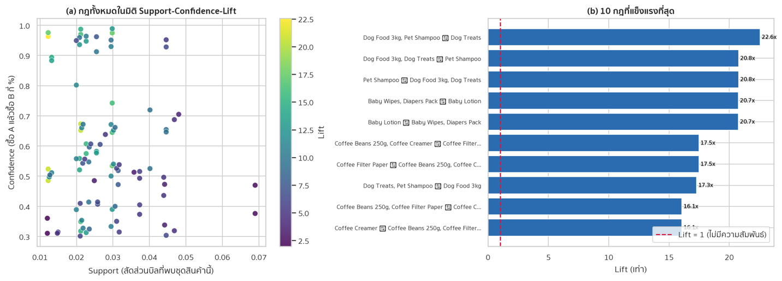
รูปที่ 3 กฎความสัมพันธ์ทั้งหมดในมิติ Support-Confidence-Lift และกฎ 10 อันดับแรกเรียงตามค่า Lift
ตารางที่ 9 ชุดสินค้าที่ซื้อร่วมกันแน่นแฟ้นและควรจัดโปรโมชันร่วมกัน
ชุดที่ | หมวดสินค้า | สินค้าในชุด | บิลที่ซื้อครบชุด | Lift สูงสุดในชุด
1 | Pet | Dog Food 3kg, Dog Treats, Pet Shampoo | 807 | 22.55
2 | Baby | Baby Lotion, Baby Wipes, Diapers Pack | 1395 | 20.75
3 | Coffee & Tea | Coffee Beans 250g, Coffee Creamer, Coffee Filter Paper | 1965 | 17.47
4 | Personal Care | Conditioner, Hair Treatment Mask, Shampoo | 1494 | 15.4
5 | Coffee & Tea | Green Tea Bags, Honey Jar, Lemon 500g | 870 | 14.37
6 | Personal Care | Mouthwash, Toothbrush, Toothpaste | 1374 | 13.96
7 | Snacks | Beer 6pk, Potato Chips, Salsa Dip | 1680 | 13.19
8 | Dairy | Fresh Berries Pack, Granola, Yogurt Cup | 1316 | 11.5
9 | Pantry | Parmesan Cheese, Pasta Sauce, Spaghetti Pasta | 1944 | 11.39
10 | Bakery | Butter, Sandwich Bread, Strawberry Jam | 2940 | 9.49

4.2 โจทย์ที่ 2 การแบ่งกลุ่มลูกค้า
ใช้เกณฑ์ 3 แบบที่เป็นอิสระต่อกันในการหาจำนวนกลุ่ม เพราะเมื่อเกณฑ์เหล่านี้ให้คำตอบไม่ตรงกัน ความไม่ตรงกันนั้นเองก็บอกอะไรบางอย่างเกี่ยวกับโครงสร้างของข้อมูล
ตารางที่ 10 ผลการค้นหาจำนวนกลุ่มที่เหมาะสม (แสดง k = 2 ถึง 7)
k | inertia | silhouette | davies_bouldin | calinski_harabasz
2 | 16,033 | 0.3390 | 1.1443 | 2,051
3 | 13,547 | 0.2337 | 1.4662 | 1,488
4 | 11,775 | 0.2241 | 1.5144 | 1,291
5 | 10,658 | 0.2128 | 1.5026 | 1,148
6 | 9,856 | 0.2011 | 1.5340 | 1,042
7 | 9,264 | 0.1985 | 1.5357 | 955

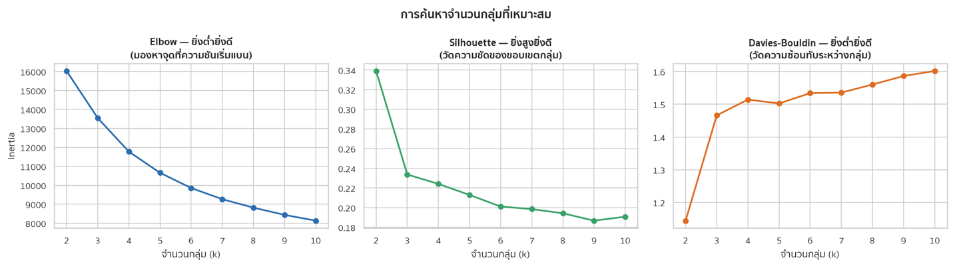
รูปที่ 4 การค้นหาจำนวนกลุ่มด้วยเกณฑ์ Elbow, Silhouette และ Davies-Bouldin

การตรวจสอบสมมติฐานด้วย DBSCAN ขั้นตอนนี้ตัดสินว่าควร ตีความ ผลการแบ่งกลุ่มอย่างไร และเป็นส่วนที่ทำให้ข้อสรุป ในโจทย์ที่ 2 มีความน่าเชื่อถือ ทดสอบด้วย min_samples = 18 และไล่ค่า eps ทั้งหมด 6 ค่าที่ได้จาก k-distance plot
ตารางที่ 11 ผลการทดสอบ DBSCAN ที่ค่า eps ต่าง ๆ
eps | จำนวนกลุ่มที่พบ | จุดที่เป็น noise | % noise
1.204 | 4 | 704 | 23.5
1.439 | 1 | 172 | 5.7
1.675 | 1 | 49 | 1.6
1.845 | 1 | 18 | 0.6
2.103 | 1 | 7 | 0.2
2.451 | 1 | 2 | 0.1

มีค่า eps เพียง 1 ค่าที่ให้ผลมากกว่า 1 กลุ่ม คือค่าที่เล็กที่สุด (1.204) ซึ่งได้ 4 กลุ่ม แต่ต้องทิ้งข้อมูลถึง 23.5% เป็น noise และเมื่อขยับ eps ขึ้นเล็กน้อย กลุ่มทั้งหมดก็ยุบรวมเป็นกลุ่มเดียวทันที เมื่อกำหนดเกณฑ์ว่าต้องได้มากกว่า 1 กลุ่ม และ noise ไม่เกิน 10% พบว่าไม่มีค่า eps ใดผ่านเลย
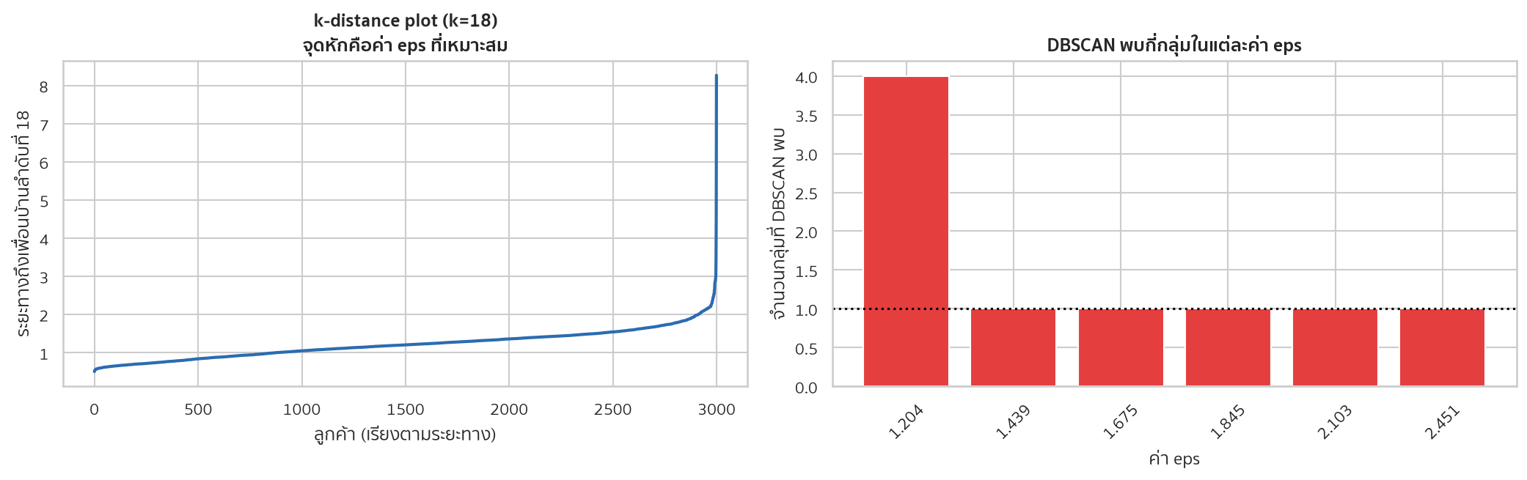
รูปที่ 5 k-distance plot สำหรับเลือกค่า eps และจำนวนกลุ่มที่ DBSCAN พบในแต่ละค่า
รูปแบบที่พบคือลายเซ็นของ ก้อนข้อมูลต่อเนื่องที่มีแกนกลางหนาแน่น ไม่ใช่กลุ่มที่แยกจากกันจริง ที่ค่า eps เล็ก DBSCAN เพียงซอยแกนกลางออกเป็นเสี่ยง ๆ แล้วโยนส่วนที่เหลือทิ้งเป็น noise
นั่นหมายความว่า K-Means ในงานนี้ทำหน้าที่เป็น "เครื่องมือแบ่งความต่อเนื่องออกเป็นกลุ่ม ที่บริหารจัดการได้" ไม่ใช่ "การค้นพบกลุ่มที่ซ่อนอยู่ในข้อมูล"
ข้อสรุปนี้ไม่ได้ลดคุณค่าทางธุรกิจ เพราะทีมการตลาดต้องการกลุ่มที่ยิงแคมเปญได้จริง แต่มีนัย 3 ข้อที่ผู้บริหารต้องทราบ คือ (1) เส้นแบ่งเป็นเส้นที่เราเลือกลากเอง จึงต้องเลือกจำนวนกลุ่มด้วยเหตุผลทางธุรกิจ ไม่ใช่ไล่หาค่าสถิติสูงสุด (2) ค่า Silhouette ที่ไม่สูงไม่ได้แปลว่าโมเดลแย่ แต่สะท้อนธรรมชาติของข้อมูลที่ต่อเนื่อง และ (3) ลูกค้าที่อยู่ใกล้เส้นแบ่งอาจสลับกลุ่มเมื่อฝึกโมเดลใหม่ จึงไม่ควรผูกสิทธิประโยชน์ที่ถอนคืนยากไว้กับหมายเลข segment

ผลการแบ่งกลุ่ม
เลือกใช้ k = 4 กลุ่ม แม้ค่า Silhouette สูงสุดจะอยู่ที่ k = 2 (0.339) เพราะ k = 2 ให้กลุ่มที่หยาบเกินกว่าจะออกแบบแคมเปญที่ต่างกันได้ และเนื่องจาก DBSCAN ยืนยันแล้วว่า ไม่มีกลุ่มธรรมชาติที่เสถียร การไล่หา Silhouette สูงสุดจึงไม่ใช่เกณฑ์ที่ถูกต้อง เพราะไม่มี "คำตอบที่ถูก" ให้ค้นหาตั้งแต่แรก ผลที่ได้มีค่า Silhouette 0.2241 โดย PCA สององค์ประกอบแรกอธิบายความแปรปรวนได้ 70.7%
ตารางที่ 12 สรุป persona ของแต่ละกลุ่มลูกค้า
ชื่อ Persona | จำนวนลูกค้า | % ของรายได้ | ซื้อล่าสุด (วัน) | ยอดรวม (บาท) | อัตรา churn
ลูกค้าคุณค่าสูงที่กำลังห่างหาย (At-Risk High-Value) | 924 | 17.6% | 95 | 21446 | 45.2%
ลูกค้าชั้นยอด (Champions) | 749 | 76.5% | 12 | 114841 | 1.2%
ลูกค้าห่างหายมูลค่าต่ำ (Dormant / Low-Value) | 720 | 2.5% | 84 | 3869 | 28.3%
ลูกค้าใหม่กำลังก่อตัว (New / Developing) | 607 | 3.4% | 44 | 6231 | 18.5%

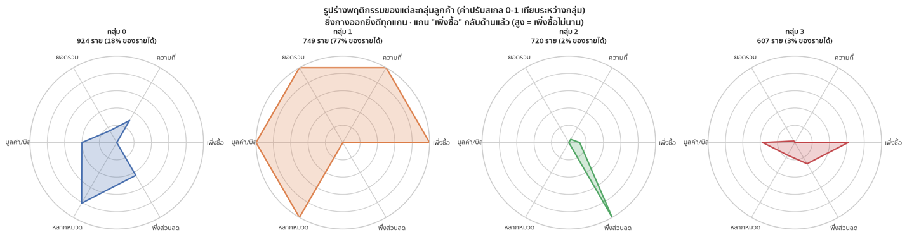
รูปที่ 6 รูปร่างพฤติกรรมของแต่ละกลุ่ม แสดงเป็นค่าปรับสเกล 0-1 เพื่อเปรียบเทียบระหว่างกลุ่ม
กลยุทธ์ที่แนะนำสำหรับแต่ละกลุ่ม
- ลูกค้าคุณค่าสูงที่กำลังห่างหาย (At-Risk High-Value) ติดต่อเชิงรุกทันที ข้อเสนอเฉพาะบุคคลจากประวัติการซื้อ จัดเป็นลำดับความสำคัญสูงสุดของงบ retention
- ลูกค้าชั้นยอด (Champions) โปรแกรม VIP สิทธิ์เข้าถึงสินค้าใหม่ก่อน ห้ามยิงส่วนลดทั่วไป เพราะกลุ่มนี้ซื้ออยู่แล้ว การลดราคาจึงกัดกำไรโดยเปล่าประโยชน์
- ลูกค้าห่างหายมูลค่าต่ำ (Dormant / Low-Value) แคมเปญต้นทุนต่ำแบบอัตโนมัติเท่านั้น อย่าทุ่มงบ เพราะมูลค่าที่จะได้คืนไม่คุ้ม
- ลูกค้าใหม่กำลังก่อตัว (New / Developing) โปรแกรม onboarding แนะนำหมวดสินค้าที่ยังไม่เคยซื้อเพื่อสร้างความผูกพัน วัดผลด้วยความถี่ในการซื้อซ้ำ ไม่ใช่ยอดสะสม

4.3 โจทย์ที่ 3 การทำนายการหยุดซื้อ

การออกแบบการทดลอง
แบ่งข้อมูลแบบ stratified 80/20 ได้ชุดฝึก 2,400 ราย และชุดทดสอบ 600 ราย ใช้ Stratified 5-Fold บนชุดฝึกเท่านั้น โดย ชุดทดสอบไม่ถูกแตะต้องเลย จนถึงขั้นตอนประเมินผล เพื่อให้ตัวเลขที่รายงานสะท้อนความสามารถจริงเมื่อเจอข้อมูลใหม่ ทุกโมเดลใช้กระบวนการเตรียมข้อมูลชุดเดียวกัน เพื่อให้ความต่างของคะแนน มาจากตัวอัลกอริทึมเท่านั้น และจัดการความไม่สมดุลด้วย class_weight=”balanced” กับ scale_pos_weight = 3.04 สำหรับ XGBoost

ผลการเปรียบเทียบโมเดล
เปรียบเทียบโมเดล 9 ตัวภายใต้เงื่อนไขเดียวกัน ครอบคลุมทุกตระกูลหลัก ได้แก่ เชิงเส้น เพื่อนบ้านใกล้สุด ต้นไม้ตัดสินใจ ensemble ทั้งแบบ bagging และ boosting และโครงข่ายประสาทเทียม
ตารางที่ 13 ผลการเปรียบเทียบโมเดลทั้งหมดด้วย Stratified 5-Fold Cross Validation
อันดับ | โมเดล | ROC-AUC | PR-AUC | Recall | Precision | F1
1 | Gradient Boosting | 0.9119 | 0.7979 | 0.6228 | 0.7791 | 0.6919
2 | XGBoost | 0.9095 | 0.7914 | 0.7188 | 0.7105 | 0.7138
3 | Extra Trees | 0.9096 | 0.7887 | 0.5118 | 0.8104 | 0.6267
4 | Random Forest | 0.9090 | 0.7878 | 0.7187 | 0.6821 | 0.6983
5 | Logistic Regression | 0.8801 | 0.7352 | 0.7811 | 0.5706 | 0.6587
6 | AdaBoost | 0.8805 | 0.7168 | 0.5656 | 0.7292 | 0.6362
7 | Neural Network (MLP) | 0.8696 | 0.7117 | 0.6162 | 0.6519 | 0.6334
8 | K-Nearest Neighbors | 0.8737 | 0.7070 | 0.4378 | 0.7838 | 0.5613
9 | Decision Tree | 0.8314 | 0.6018 | 0.7456 | 0.5547 | 0.6325

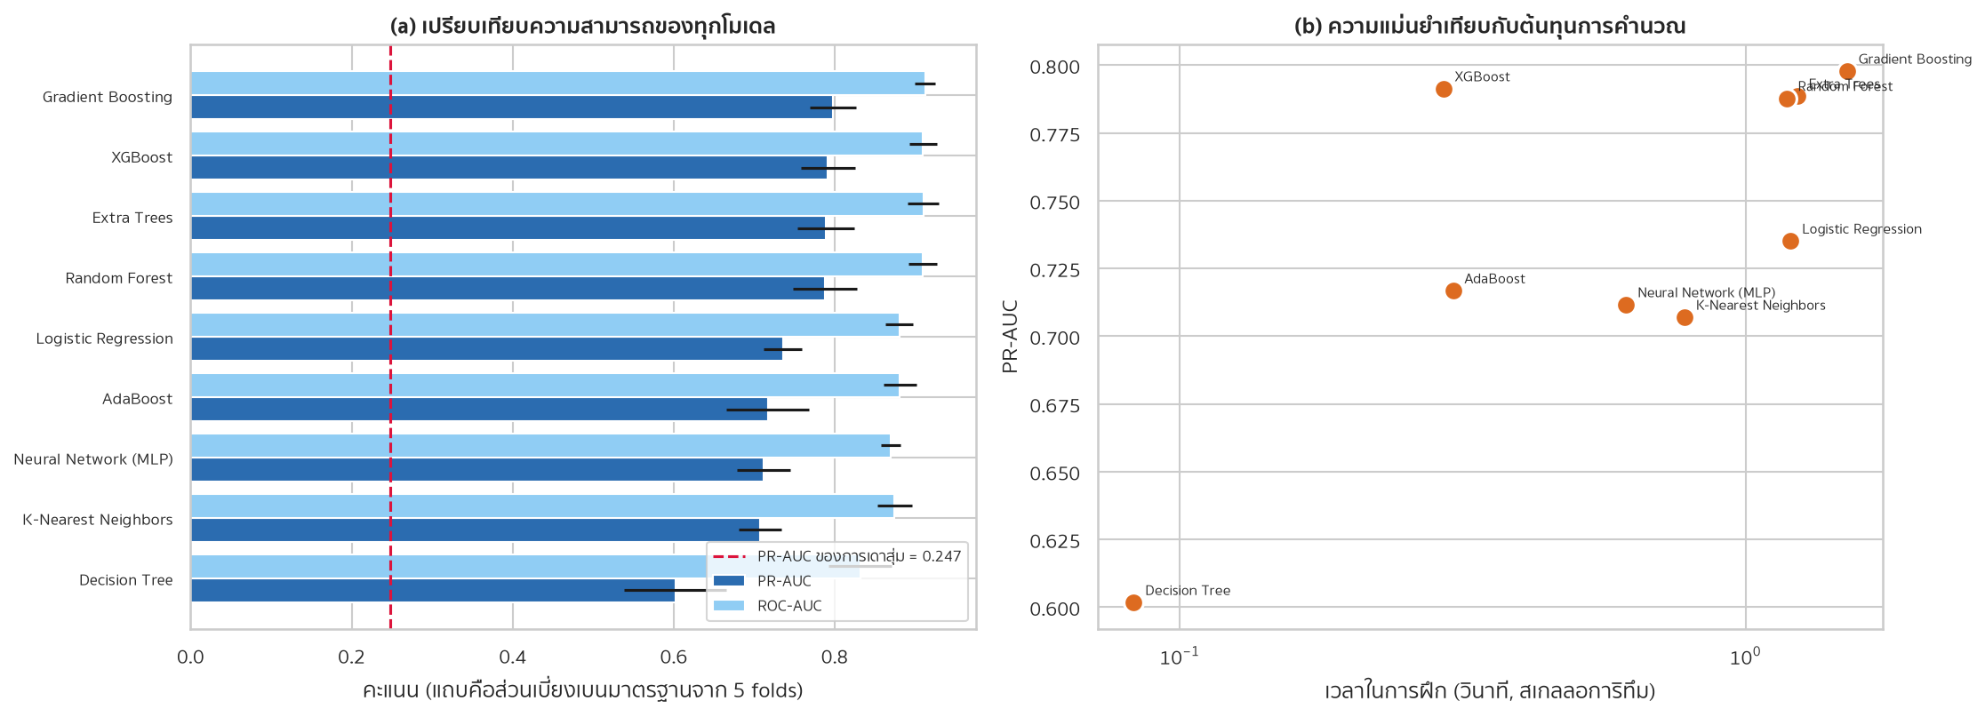
รูปที่ 7 การเปรียบเทียบความสามารถของทุกโมเดล และความแม่นยำเทียบกับต้นทุนการคำนวณ
ข้อสังเกตสำคัญ โมเดลที่ได้ PR-AUC สูงสุด (Gradient Boosting) กับโมเดลที่ได้ Recall สูงสุด (Logistic Regression) ไม่ใช่โมเดลเดียวกัน สาเหตุคือ Recall ในตารางนี้วัดที่เกณฑ์ตัดสิน 0.5 ซึ่งเป็นค่าเริ่มต้นทางคณิตศาสตร์ ไม่ใช่เกณฑ์ที่เหมาะกับบริบทธุรกิจ ประเด็นนี้จะถูกแก้ด้วยการปรับเกณฑ์ในหัวข้อ 5.2

การปรับจูนและการทดลอง Stacking
ปรับจูนเฉพาะ 3 โมเดลที่ทำคะแนนดีที่สุดด้วย RandomizedSearchCV ซึ่งคุ้มค่ากว่า Grid Search เมื่อพารามิเตอร์บางตัวไม่มีผลมากนัก
ตารางที่ 14 ผลการปรับจูนพารามิเตอร์ของโมเดลสามอันดับแรก
โมเดล | PR-AUC ก่อนจูน | PR-AUC หลังจูน | เปลี่ยนแปลง | เวลาที่ใช้ (วินาที)
Gradient Boosting | 0.7979 | 0.8047 | 0.0068 | 34.0
XGBoost | 0.7914 | 0.8101 | 0.0187 | 6.8
Extra Trees | 0.7887 | 0.7858 | -0.0029 | 10.2

จากนั้นนำทั้งสามมารวมกันด้วย StackingClassifier ได้ PR-AUC 0.8104 เทียบกับโมเดลเดี่ยวที่ดีที่สุด (XGBoost) ที่ได้ 0.8101 คือต่างกันเพียง +0.0003

5. Evaluation

5.1 ประสิทธิภาพบนชุดทดสอบ
ตารางที่ 15 ผลการประเมินโมเดลแชมป์บนชุดทดสอบ 600 ราย
ตัวชี้วัด | ค่า | หมายเหตุ
ROC-AUC | 0.9217
PR-AUC | 0.8069 | ดีกว่าการเดาสุ่ม (0.2483) 3.2 เท่า
Recall ที่เกณฑ์ 0.5 | 0.7852
Precision ที่เกณฑ์ 0.5 | 0.6964
Accuracy ที่เกณฑ์ 0.5 | 0.8617 | เทียบกับการทายว่าไม่มีใคร churn ซึ่งได้ 75.2%

5.2 การเลือกเกณฑ์ตัดสินจากต้นทุนทางธุรกิจ
เกณฑ์ 0.5 เป็นค่าเริ่มต้นทางคณิตศาสตร์ ไม่ใช่ค่าที่เหมาะกับธุรกิจ เพราะความผิดพลาดสองแบบมีต้นทุนไม่เท่ากัน False Positive คือส่งคูปองให้คนที่ไม่ได้จะไปไหน ต้นทุนต่ำเพราะเสียแค่ค่าคูปอง ส่วน False Negative คือไม่ได้ทำอะไรเลยแล้วลูกค้าหายไปจริง ต้นทุนสูงเพราะเสียกำไรทั้งอนาคตของลูกค้ารายนั้น ยิ่ง FN แพงกว่า FP มากเท่าไร เกณฑ์ที่เหมาะสมยิ่งควรต่ำลง รายงานนี้ คำนวณหาเกณฑ์จากตัวเลขจริง แทนการกำหนดเอง
สมมติฐานที่ใช้คือ ต้นทุนคูปอง 150 บาทต่อราย อัตรากำไรขั้นต้น 25% อัตราความสำเร็จของแคมเปญ 30% ยอดซื้อ 90 วันของลูกค้าที่ยังอยู่ 3,108 บาท (มัธยฐาน) และนับมูลค่าอนาคต 4 ไตรมาส ได้ มูลค่าการรักษาลูกค้าไว้ 1 ราย เท่ากับ 932 บาท คิดเป็นอัตราส่วนต้นทุน FN ต่อ FP ที่ 6.22 1
การเลือกนับที่ 1 ปีมีผลมากต่อคำตอบ หากนับเพียง 1 ไตรมาสจะได้อัตราส่วนเพียงราว 1.6 ต่อ 1 ซึ่งทำให้โมเดลระมัดระวังเกินไปและปล่อยลูกค้าหลุดจำนวนมาก แต่การเสียลูกค้าคือ การเสียรายได้ทั้งอนาคต ไม่ใช่แค่ไตรมาสเดียว

ตารางที่ 16 การเปรียบเทียบเกณฑ์ตัดสินสามแบบและผลกระทบทางธุรกิจ
เกณฑ์ | threshold | ติดต่อ (ราย) | จับได้ (TP) | พลาด (FN) | Recall | Precision | มูลค่าสุทธิ (บาท)
ค่าเริ่มต้น 0.5 | 0.500 | 168 | 117 | 32 | 78.5% | 69.6% | 83,886
F1 สูงสุด | 0.455 | 178 | 123 | 26 | 82.6% | 69.1% | 87,980
มูลค่าสุทธิสูงสุด (เลือกใช้) | 0.345 | 213 | 132 | 17 | 88.6% | 62.0% | 91,122

เกณฑ์ที่เลือกใช้คือ 0.345 ให้มูลค่าสุทธิสูงกว่าเกณฑ์เริ่มต้น 0.5 อยู่ 7,235 บาท และเพิ่ม Recall จาก 0.7852 เป็น 0.8859 โดยจับลูกค้าที่กำลังจะหายได้ 132 จาก 149 ราย ติดต่อทั้งหมด 213 ราย และพลาดเพียง 17 ราย
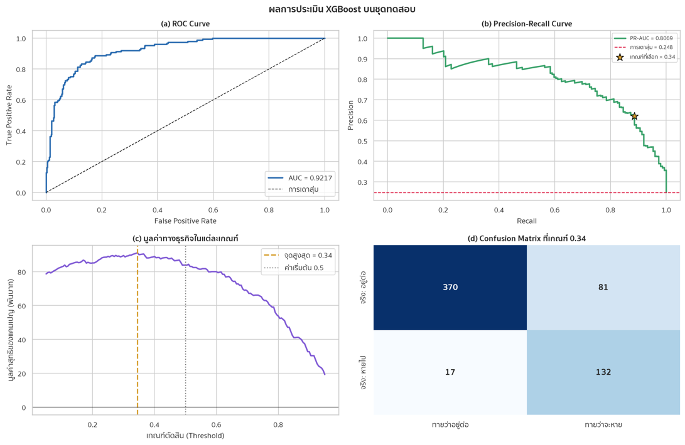
รูปที่ 8 ผลการประเมินโมเดลแชมป์ ประกอบด้วย ROC curve, Precision-Recall curve, มูลค่าทางธุรกิจในแต่ละเกณฑ์ และ confusion matrix
การทดสอบความไวต่อสมมติฐาน พบว่าเกณฑ์ที่เหมาะสมเคลื่อนไหวได้ในช่วงกว้าง ตั้งแต่ 0.11 ถึง 0.95 ตามสมมติฐานต้นทุนที่ทดสอบ ซึ่งแปลว่าเกณฑ์นี้ ไม่ใช่ค่าคงที่ทางเทคนิค แต่เป็นปุ่มปรับเชิงนโยบาย ยิ่งบริษัทประเมินมูลค่าลูกค้าระยะยาวสูงเท่าไร ยิ่งควรหว่านแหกว้างขึ้น ตัวเลขจริงจากฝ่ายการเงินจะเป็นตัวกำหนดเกณฑ์สุดท้าย

5.3 พฤติกรรมใดเป็นสัญญาณเตือน
ส่วนนี้ตอบคำถามครึ่งหลังของโจทย์ที่ 3 โดยใช้มุมมองที่เป็นอิสระต่อกัน 3 มุม คือ Permutation Importance บนโมเดลแชมป์ ค่าสัมประสิทธิ์จาก Logistic Regression ที่บอกทิศทาง และ Decision Tree ที่ให้กฎอ่านออก
ตารางที่ 17 สัญญาณเตือน 8 อันดับแรกพร้อมการตรวจสอบไขว้
ฟีเจอร์ | ฟีเจอร์นี้วัดอะไร | ความสำคัญ | โมเดลเชิงเส้นชี้ว่า | การตรวจสอบไขว้
recency | จำนวนวันนับจากการซื้อครั้งล่าสุด (ณ วันตัด) | 0.0824 | ค่าสูง -> เสี่ยงมากขึ้น | สอดคล้อง
monetary | ยอดใช้จ่ายสะสมทั้งหมดในช่วงฟีเจอร์ | 0.0314 | ค่าสูง -> เสี่ยงมากขึ้น | สวนทาง
frequency | จำนวนครั้งที่ซื้อทั้งหมดในช่วงฟีเจอร์ | 0.0291 | ค่าสูง -> เสี่ยงมากขึ้น | สวนทาง
recency_vs_gap | ความเงียบปัจจุบันเทียบกับจังหวะการซื้อปกติของลูกค้ารายนั้นเอง | 0.0252 | ค่าสูง -> เสี่ยงน้อยลง | สวนทาง
avg_satisfaction | คะแนนความพึงพอใจเฉลี่ยจากการติดต่อฝ่ายบริการ | 0.0239 | ค่าสูง -> เสี่ยงน้อยลง | สอดคล้อง
discount_ratio | สัดส่วนส่วนลดต่อยอดซื้อรวม | 0.0229 | ค่าสูง -> เสี่ยงมากขึ้น | สอดคล้อง
avg_order_value | มูลค่าเฉลี่ยต่อบิล | 0.0193 | ค่าสูง -> เสี่ยงมากขึ้น | สวนทาง
days_since_signup | จำนวนวันนับจากวันสมัครสมาชิก | 0.0161 | ค่าสูง -> เสี่ยงน้อยลง | สวนทาง

ปัจจัยที่สำคัญที่สุดคือ recency ด้วยค่าความสำคัญ 0.0824
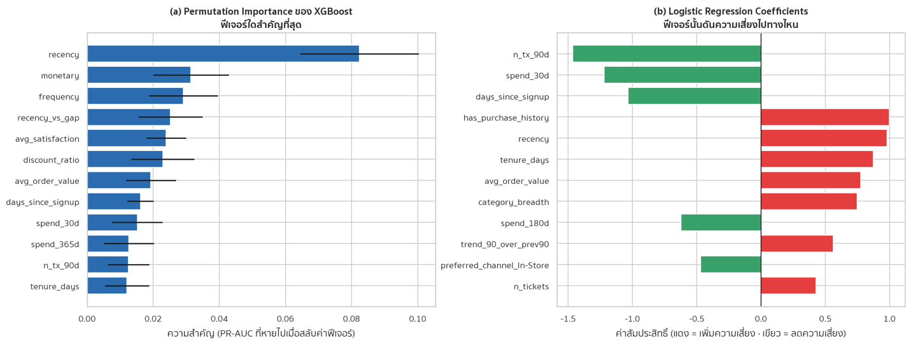
รูปที่ 9 ความสำคัญของฟีเจอร์จาก Permutation Importance และค่าสัมประสิทธิ์จาก Logistic Regression
การตรวจสอบไขว้ พบว่าสอดคล้องกัน 5 ตัว และสวนทางกัน 5 ตัว การสวนทางนี้ ไม่ใช่ข้อผิดพลาด แต่เป็นปรากฏการณ์ที่อธิบายได้ เพราะข้อมูลดิบดูความสัมพันธ์แบบตัวแปรเดียว ส่วนค่าสัมประสิทธิ์ดูแบบ คุมตัวแปรอื่นให้คงที่
ตัวอย่างที่ชัดเจนคือ monetary เมื่อดูข้อมูลดิบ ลูกค้าที่ churn มียอดสะสมต่ำกว่า ซึ่งเป็นไปตามสามัญสำนึก แต่เมื่อคุมความถี่การซื้อไว้คงที่แล้ว ยอดสะสมที่สูง กลับกลายเป็นสัญญาณเสี่ยง เพราะหมายถึงลูกค้าที่ เคยซื้อหนักแต่ตอนนี้เงียบไป ซึ่งเป็นภาพของลูกค้ามูลค่าสูงที่กำลังจะหายไปพอดี จึงต้องใช้ทั้งสองมุมประกอบกัน
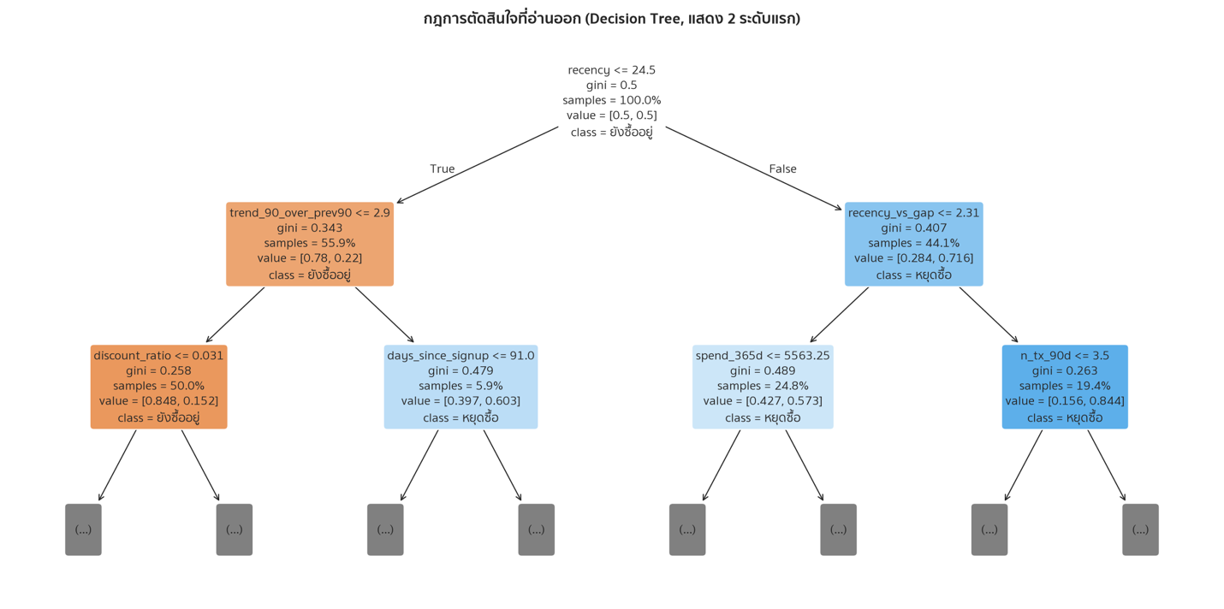
รูปที่ 10 กฎการตัดสินใจที่อ่านออกจาก Decision Tree แสดงสองระดับแรก

5.4 การตรวจสอบความทนทานของผลลัพธ์
ตามที่ระบุในหัวข้อ 3.4 ต้องพิสูจน์ว่าโมเดลไม่ได้พึ่งทางลัด "ไม่มีประวัติ เท่ากับ ไม่ churn" ในชุดทดสอบมีลูกค้ากลุ่มนี้ 18 ราย เมื่อตัดออกแล้ว PR-AUC เปลี่ยนจาก 0.8069 เป็น 0.8069 คือต่างกันเพียง +0.0000

5.5 ข้อจำกัดที่ต้องทราบก่อนนำไปใช้จริง
ตารางที่ 18 ข้อจำกัดของผลการวิเคราะห์และแนวทางรับมือ
ข้อจำกัด | ผลกระทบ | สิ่งที่ควรทำ
กฎความสัมพันธ์บอกความสัมพันธ์ ไม่ใช่เหตุและผล | การที่ A กับ B ซื้อคู่กัน ไม่ได้แปลว่าลดราคา A แล้ว B จะขายดีขึ้น ลูกค้าอาจตั้งใจซื้อทั้งคู่อยู่แล้ว | ทำ A/B test ก่อนขยายผลทุกครั้ง
กลุ่มลูกค้าไม่ใช่กลุ่มตามธรรมชาติ | ลูกค้าใกล้เส้นแบ่งอาจสลับกลุ่มเมื่อฝึกโมเดลใหม่ | ห้ามผูกสิทธิประโยชน์ที่ถอนคืนยากไว้กับ segment
โมเดลเรียนรู้จากอดีต | หากพฤติกรรมผู้บริโภคเปลี่ยน ความแม่นยำจะลดลง | เฝ้าติดตาม data drift และฝึกโมเดลใหม่ตามรอบ
สมมติฐานต้นทุนเป็นค่าประมาณ | เกณฑ์ตัดสินเคลื่อนได้ในช่วง 0.11 ถึง 0.95 | แทนค่าด้วยตัวเลขจริงจากฝ่ายการเงิน
นิยาม churn ที่ 90 วันเป็นการตัดสินใจ ไม่ใช่ความจริงตามธรรมชาติ | ลูกค้าที่หายไป 91 วันแล้วกลับมา ถูกนับเป็น churn | ทบทวนนิยามร่วมกับฝ่ายธุรกิจเป็นระยะ
ข้อมูลเป็นชุดจำลอง | มีผลข้างเคียง เช่น ลูกค้า 124 รายที่มี churn = 0 ทั้งหมด | ตรวจสอบซ้ำกับข้อมูลจริงก่อนใช้งานจริง

6. Deployment

6.1 รายชื่อลูกค้าเสี่ยงและมูลค่าที่มีความเสี่ยง
ผลลัพธ์ที่จับต้องได้ที่สุดของโปรเจกต์คือรายชื่อลูกค้าที่ควรติดต่อ พร้อม เหตุผลรายบุคคล ว่าทำไมระบบจึงประเมินว่าเสี่ยง เพื่อให้พนักงานรู้ว่าควรคุยเรื่องอะไรกับลูกค้าแต่ละราย โมเดลให้คะแนนครบทั้ง 3,000 ราย แบ่งเป็น 4 ระดับ
ตารางที่ 19 การแบ่งระดับความเสี่ยง แนวทางปฏิบัติ และมูลค่าที่มีความเสี่ยง
ระดับ | จำนวน | สัดส่วน | มูลค่าเสี่ยง (ล้านบาท) | แนวทางปฏิบัติ
วิกฤต | 654 | 21.8% | 8.60 | โทรหาโดยพนักงานภายใน 48 ชั่วโมง พร้อมข้อเสนอเฉพาะบุคคล
สูง | 402 | 13.4% | 2.57 | อีเมลหรือแจ้งเตือนในแอป พร้อมคูปองตามหมวดที่เคยซื้อ
เฝ้าระวัง | 285 | 9.5% | 0.91 | ใส่ในแคมเปญอัตโนมัติ ติดตามผลรายเดือน
ต่ำ | 1,659 | 55.3% | 1.52 | ไม่ต้องดำเนินการเป็นพิเศษ

กลุ่มที่ต้องดำเนินการทันที (วิกฤตและสูง) รวม 1,056 ราย ถือมูลค่าเสี่ยง 11.17 ล้านบาท คิดเป็น 82% ของมูลค่าเสี่ยงทั้งหมด (13.60 ล้านบาท) ซึ่งเป็นสัญญาณที่ดีสำหรับการใช้งบประมาณ เพราะการทุ่มทรัพยากรไปที่ลูกค้าจำนวนไม่มาก สามารถปกป้องรายได้ส่วนใหญ่ที่เสี่ยงไว้ได้

6.2 ข้อเสนอเชิงกลยุทธ์
ข้อเสนอที่ 1 เพิ่มยอดขายต่อบิล จัดชุดโปรโมชัน 10 ชุดตามกลุ่มสินค้าที่ซื้อร่วมกัน เริ่มจากหมวด Pet ซึ่งมีความสัมพันธ์แน่นที่สุด หลักฐาน กฎความสัมพันธ์ 96 ข้อ Lift สูงสุด 22.55 เท่า มี 43 กฎที่ Lift เกิน 10 เท่า วิธีวัดผล ทดสอบ A/B วัดจำนวนรายการต่อบิลและกำไรขั้นต้นต่อบิล ความเสี่ยงที่ต้องระวัง กฎบอกความสัมพันธ์ ไม่ใช่เหตุและผล ลูกค้าอาจตั้งใจซื้อคู่กันอยู่แล้ว การลดราคาจึงอาจกัดกำไรโดยไม่เพิ่มยอดขาย
ข้อเสนอที่ 2 ยิงโปรโมชันให้ตรงกลุ่ม แบ่งงบการตลาดตาม 4 persona โดยให้งบ retention กับกลุ่ม At-Risk High-Value เป็นอันดับแรก หลักฐาน กลุ่ม Champions มีเพียง 25.0% ของลูกค้า แต่สร้างรายได้ถึง 76.5% ขณะที่กลุ่ม At-Risk High-Value มีอัตรา churn 45.2% วิธีวัดผล เทียบ ROI ของแคมเปญรายกลุ่มกับการยิงแบบหว่านแหทั้งฐานลูกค้า ความเสี่ยงที่ต้องระวัง กลุ่มเหล่านี้ไม่ใช่กลุ่มธรรมชาติ (ยืนยันด้วย DBSCAN ใน §4.2) ลูกค้าใกล้เส้นแบ่งอาจสลับกลุ่มเมื่อ retrain จึงไม่ควรผูกสิทธิประโยชน์ถาวรไว้กับหมายเลข segment
ข้อเสนอที่ 3 รักษาลูกค้าเดิม เดินแคมเปญ retention กับลูกค้า 1,056 ราย ที่โมเดลจัดอยู่ในระดับเสี่ยงสูงและวิกฤต หลักฐาน PR-AUC 0.8069 บนชุดทดสอบ จับผู้ที่กำลังจะหายได้ 89% มูลค่าที่มีความเสี่ยงในกลุ่มนี้ 11.2 ล้านบาท วิธีวัดผล กันกลุ่มควบคุมไว้ไม่ส่งแคมเปญ แล้วเทียบอัตราการกลับมาซื้อจริง ความเสี่ยงที่ต้องระวัง เกณฑ์ตัดสิน 0.345 ไวต่อสมมติฐานต้นทุนมาก (เคลื่อนได้ในช่วง 0.11-0.95) ต้องยืนยันตัวเลขต้นทุนกับฝ่ายการเงินก่อนใช้จริง

6.3 แผนการดูแลรักษาหลังนำไปใช้งาน
ตารางที่ 20 จังหวะการทำงานที่แนะนำหลังนำระบบไปใช้
ความถี่ | กิจกรรม
รายสัปดาห์ | ให้คะแนนความเสี่ยงลูกค้าใหม่ และส่งรายชื่อกลุ่มวิกฤตให้ทีม CRM
รายเดือน | ทบทวนผลแคมเปญเทียบกลุ่มควบคุม และตรวจการกระจายของฟีเจอร์
รายไตรมาส | ฝึกโมเดลใหม่ทั้งหมด ทบทวนจำนวน segment และกฎความสัมพันธ์ตามฤดูกาล
รายปี | ทบทวนนิยาม churn และสมมติฐานต้นทุนร่วมกับฝ่ายธุรกิจ

สัญญาณที่ต้องฝึกโมเดลใหม่ทันทีโดยไม่รอรอบ ได้แก่ PR-AUC บนข้อมูลใหม่ตกเกิน 10% จากค่า 0.8069 ที่บันทึกไว้ การกระจายของ recency หรือ frequency เปลี่ยนอย่างมีนัยสำคัญ อัตรา churn จริงเบี่ยงจากที่ทำนายเกิน 5 จุดเปอร์เซ็นต์ หรือมีเหตุการณ์ใหญ่ที่เปลี่ยนพฤติกรรมผู้บริโภค
สิ่งที่ต้องทำก่อนใช้งานจริง คือ (1) ทดสอบแบบมีกลุ่มควบคุม โดยกันไว้ราว 20% ไม่ส่งแคมเปญ เพื่อวัดผลกระทบที่แท้จริง มิฉะนั้นจะแยกไม่ออกว่าลูกค้ากลับมาเพราะแคมเปญ หรือเขาจะกลับมาอยู่แล้ว (2) ยืนยันตัวเลขต้นทุนกับฝ่ายการเงิน เพราะเกณฑ์ไวต่อสมมติฐานมาก (3) ติดต่อเฉพาะลูกค้าที่ยินยอมรับการตลาด (4) ตรวจสอบว่าโมเดลไม่ได้เลือกปฏิบัติ ต่อกลุ่มประชากรใดอย่างไม่เป็นธรรม และ (5) เตรียมแผนสำรองโดยใช้กฎจาก Decision Tree ในหัวข้อ 5.3 ทดแทนได้ทันทีหากระบบขัดข้อง

7. บทสรุป

7.1 ข้อค้นพบเชิงระเบียบวิธีที่ควรเน้นย้ำ
ค่าเริ่มต้นไม่ใช่ค่าที่ถูกต้องเสมอไป พบสองกรณีที่ค่ามาตรฐานให้คำตอบผิด กรณีแรกคือเกณฑ์ตัดสิน 0.5 ซึ่งให้มูลค่าทางธุรกิจต่ำกว่าเกณฑ์ที่คำนวณจากต้นทุนจริงถึง 7,235 บาท กรณีที่สองคือการใช้เปอร์เซ็นไทล์ที่ 99.5 จัดการค่าผิดปกติ ซึ่งจะตัดข้อมูลจริง 828 แถวทิ้ง ทั้งที่ค่าผิดปกติจริงมีเพียง 25 แถว
การตรวจสอบสมมติฐานมีค่าเท่ากับตัวผลลัพธ์ DBSCAN ไม่ได้ให้ segment ที่ดีกว่า แต่บอกว่าควร ตีความ segment อย่างไร ซึ่งเปลี่ยนวิธีที่ผู้บริหารควรนำผลไปใช้โดยสิ้นเชิง หากไม่ตรวจสอบ รายงานอาจนำเสนอ segment ราวกับเป็นความจริงตามธรรมชาติ
ผลลบก็คือผลลัพธ์ พบผลที่ขัดความคาดหมายสองข้อ คือ Stacking ไม่ช่วยให้ผลดีขึ้น และ FP-Growth ช้ากว่า Apriori ในชุดข้อมูลนี้ ทั้งสองรายงานตามจริงพร้อมคำอธิบาย ซึ่งมีคุณค่ากว่าการเลือกรายงานเฉพาะผลที่สวยงาม
โมเดลที่แม่นที่สุดไม่ใช่โมเดลที่อธิบายได้ดีที่สุด จึงใช้ทั้งสองบทบาทควบคู่กัน โดยให้โมเดลที่แม่นทำหน้าที่ทำนาย และโมเดลที่อธิบายได้ทำหน้าที่สื่อสาร

